Сосредоточенный взрыв
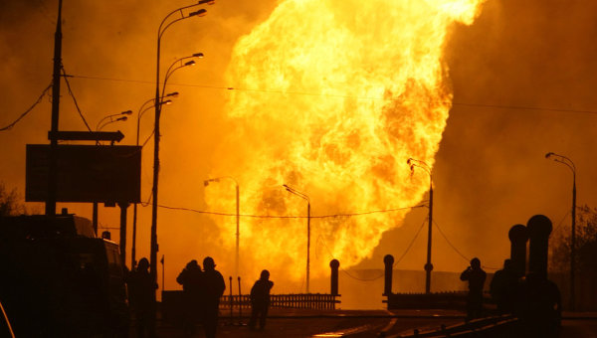
– это взрыв конденсированного взрывчатого вещества или конденсированной взрывоопасной системы

